Czwartek – 8.04.2021 r. WIOSENNNE POWROTY
Temat dnia: Wołanie wiosny
Drogie dzieci,
Zapraszam na poranną gimnastykę – na ćwiczenia separacji ruchów
- Prawa ręka poziomo w bok, lewa pionowo w górę
- Prawa ręka poziomo w przód, lewa pionowo w górę
- Prawa ręka poziomo w przód, lewa pod kątem w górę
- Prawa ręka pod katem w górę, lewa pod kątem w dół
- Zaciskanie prawej dłoni przy jednoczesnym rozchylaniu lewej, uderzanie czubkami palców obydwu dłoni o blat stołu, na zmianę wewnętrzną stroną dłoni i zewnętrzna stroną dłoni.
- Zaciśnięcie pięści wokół kciuka,
Unoszenie po jednym palcu dłoni opartej palcami o stół.

A teraz zagadki o ptakach – Karty pracy , cz 3 s.65

Wiosną do nas przyleciała
Ta ptaszyna czarna mała
Murować się nie uczyła
Ale gniazdko ulepiła.

To……jaskółka………..
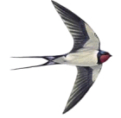
Zobacz jak wygląda i pokoloruj odpowiedni rysunek

Pióra biało-czarne
Buciki czerwone
Uciekają przed nim żabki
Bardzo przestraszone

To……bocian………..
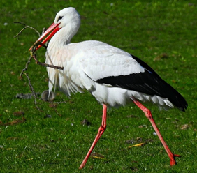

Zobacz jak wygląda i pokoloruj odpowiedni rysunek
Mówimy o nich,
że spać nie dają.
Gdy w letnie noce,
pięknie śpiewają.
To……słowiki………..

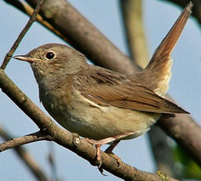

Zobacz jak wygląda słowik i pokoloruj odpowiedni rysunek

Jest mniejszy od gołębia
i zamiast gruchać – ćwierka.
Czasami z parapetu
przez okno na nas zerka

To……wróbel………..
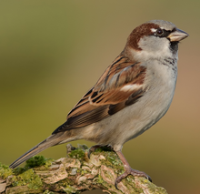

Zobacz jak wygląda i pokoloruj odpowiedni rysunek

Zapraszam do rozwiązania krzyżówki o ptakach on-line.

Rozwiązaniem będzie imię sowy

………………………………………………………….(wpisz tutaj)

https://www.youtube.com/watch?v=qdFAF5RV2Tc

Poszukaj w domu grzechotki, możesz zrobić też samodzielnie, napełnij plastikowe jajko, plastikowy pojemniczek kaszą tak jak robiliśmy to w przedszkolu, zagraj do piosenki „Wołanie wiosny”
https://www.youtube.com/watch?v=FEO3PhEDwgs
Naucz się refrenu na pamięć
„Zielona wiosenka nas woła,
Zielona panienka wesoła
W oczy świeci nam złotym słońcem
I rozrzuca kwiaty pachnące”
Karta pracy , cz 3 s.66
Połącz kwadraciki z odpowiednimi pustymi polami na ilustracji. Jakie ptaki widzisz?
Karta pracy , cz 3 s.67
Dokończ podany rytm z ilustracjami ptaków, a następnie rozwiąż rebus.

Bocian z wacików
Aby wykonać takiego bociana przygotuj 3 płatki kosmetyczne, czarny pisak i kartkę czerwonego papieru. Miłej zabawy, poproś Rodzica o zrobienie zdjęcia twojej pracy.

